Wimmer M. Anzelm
Farkas Edith és életműve

Mű a Pázmány Péter Elektronikus Könyvtár (PPEK)
– a magyarnyelvű keresztény irodalom tárháza – állományában.

Bővebb felvilágosításért és a könyvtárral kapcsolatos legfrissebb hírekért
látogassa meg a http://www.ppek.hu internetes címet.

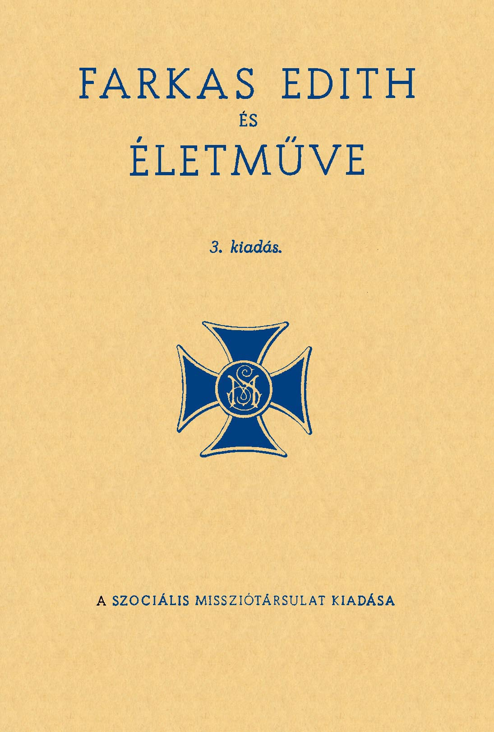

Impresszum

Wimmer M. Anzelm
Farkas Edith és életműve

Nr. 1481/1944. Imprimatur.
Strigonii, die 1. Martii 1944.
Dr. Michael Török
vicarius generalis, subst.

Imprimi permittitur.
Budapestini, die 2. Maii 1942.
Fr. Ladislaus M. Héder O. S. M.
Rect. Provincialis.

____________________

A könyv elektronikus változata

Ez a publikáció az azonos című könyv harmadik kiadásának elektronikus változata. A könyvet a Szociális Misszióstársulat adta ki 1944-ben. Az elektronikus változat a Szociális Missziótársulat engedélyével készült. Az elektronikus változatot a Pázmány Péter Elektronikus Könyvtár szabályai szerint lehet használni. Minden más szerzői jog a Szociális Missziótársulaté.

Tartalomjegyzék
Impresszum 2
Tartalomjegyzék 3
Mottó 4
Az első kiadás előszavából 5
A harmadik kiadáshoz 6
Gyermek és ifjúkor 7
A szociális és karitatív munkatéren 8
A fordulópont 9
A Szociális Missziótársulat 10
A világháború alatt 13
Az összeomlás után 14
A budai Szentlélek-templom 15
A megnagyobbodott országban 16
Kitüntetések 17
Irodalmi tevékenység 18
Nemzetközi kapcsolatok 19
A kék kereszt 20
A láng utolsót lobban! 21
Farkas Edith: Szociális missziós lelki tükör 24
Gondolatok és mondások Farkas Edith irodalmi hagyatékából 27
Függelék 32
Mi a Szociális Missziótársulat? 32
Mit akar a Szociális Missziótársulat? 32
Mily eszközökkel akarja célját szolgálni? 32
Beltagság 32
Kültagság 33
Szervezeti tagság 33
Intézményeink 33

Mottó
„Sorsunkat, életpályánkat céltudatos megnyugvással és bátor kitartással kell a legjobb oldaláról venni.'

„Először saját körömben, testvéreimmel szemben kell szociálisnak lennem.”

„Csak akkor apostoli a Missziótársulat, ha mindnyájan szociálisan fogjuk fel hivatásunkat, helyzetünket és hivatalunkat.”

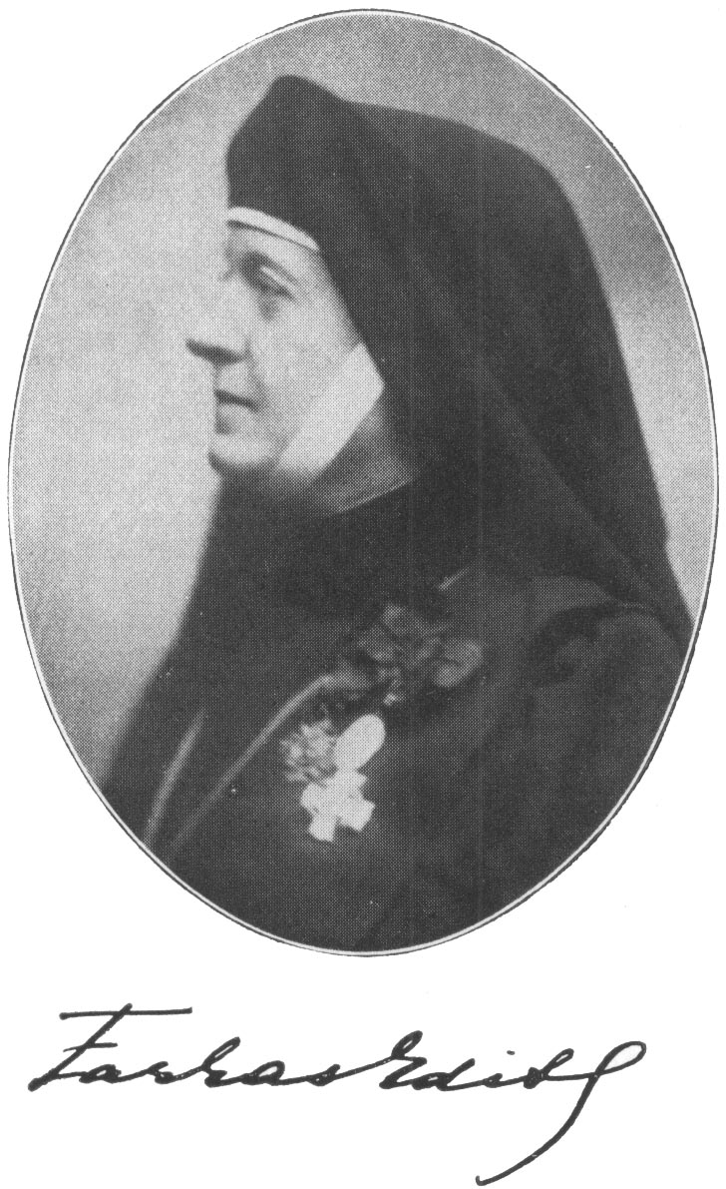

Az első kiadás előszavából
Illatozó virágcsokornak szánjuk e kis könyvet és koszorú helyett tesszük a Nagyasszony sírjára, akit a mi jóságos Glattfelder püspökünk oly találóan és elmésen „a magyar katolicizmus hőskora egyik felejthetetlen egyéniségének” nevezett.
Farkas Edithet pedig kérjük, fogadja szívesen e kis csokrot és emlékezzék vissza, mennyire szerette életében a szerény ibolyákat. Vegye őket őszinte szeretetünk bizonyítékának, és ne csodálkozzék, hogy sírja fölé nem emelünk mauzóleumot.
Nem tesszük és nem is tehetjük. A mauzóleumot ő már régen felépítette; ez életalakítása és életműve: a Szociális Missziótársulat.
Ennél szebb mauzóleumot mi sem tudunk emelni emlékének…

A harmadik kiadáshoz
csak annyit jegyzünk meg, hogy Farkas Edith „Szociális-missziós lelkitükrét” is felvettük könyvecskénkbe. Tettük ezt azért, hogy a szociális-missziós mozgalom tagjainak, munkásainak és barátainak ezzel is megkönnyítsük a szociális-missziós lelkület megvalósítását. Reméljük, hogy kedves munkatársaink sokat és elmélkedve fogják forgatni b. e. Alapító Anyánk ezen felettébb tartalmas kis írását.
Adja Isten és a Boldogságos Szűzanya, a Szentlélek szeplőtelen mátkája, hogy Farkas Edith életrajzának harmadik kiadása is az előzőekhez hasonlóan szeretetteljes fogadtatásban részesüljön, és nagy mértékben hozzájáruljon a szociális-missziós életeszme elterjedéséhez hazánkban.

Budapest, 1944. Gyertyaszentelő Boldogasszony napján.
P. Wimmer O. S. M.

Gyermek és ifjúkor
A Nagyasszony bölcsője az ország büszke fővárosában ringott. Farkas Edith Budapesten született (1877. február 16-án) és mindig magán viselte pesti származásának büszke jellegét. Ősmagyar, régi nemesi család sarjadéka volt. Édesatyja, Farkas Jenő, a miniszterelnökségen mint miniszteri tanácsos állott a magyar királyi kormány szolgálatában. Nemes lelkű édesanyja Kunze Mária volt, akinek családfája szintén messze századokra nyúlik vissza.
A kis Edithnek nem voltak testvérei s így osztatlanul élvezte az életet megalapozó szülői szeretet meleg termékenységét. Lehetséges, hogy gyermekkorában fájlalta ezt, és szeretett volna a családi körben hason korú játszótársakra találni. Csak előnyét szolgálta, hogy vágya nem teljesült be, mert már kora gyermekségétől fogva elég ideje maradt a magába szállásra. Többet foglalkozhatott önmagával és nagyobb összeszedettséggel figyelhette az életet. Későbbi pályafutásában ez nagy hasznára vált, és aligha tévedünk, ha azt állítjuk, hogy szociális érzékének mélységes gyökerét itt, élete hajnalán kell keresnünk.
Gyermekkorát és első leányéveit remek epizódok gazdagítják. Később, majd ha nyilvánosságra hozzuk életét, ezek fogják az első fejezetek legvonzóbb pontjait képezni.
A miniszteri tanácsos leánya a középiskolába került, hogy származásához és társadalmi állásához méltó kiképzésben részesüljön. Ezzel már magával ragadta az élet forgataga. Látóköre kitágult. Az élet árnyoldalaival is megismerkedett. Alkalma volt látni, hogy nem mindenütt élnek úgy, mint náluk, odahaza. Nem minden lakás oly ragyogóan fényes és tiszta, és nem minden asztalt terítenek oly gonddal, mint az övékét. Ekkor tanult meg – ami a múlt század társadalmi pozíciójára eléggé beképzelt magyar középosztály gyermekére gyönyörű világot vet – lefelé pillantani, és a szociális rétegeződés örvényében azokat is meglátni, akik alatta állottak. Ekkor ismerkedett meg mások szegénységével, nyomorával és gondjaival. A felfedezés, hogy olyanok is vannak, akiknek hiányzik a mindennapi kenyér, élete legnagyobb értékét váltotta ki fogékony lelkéből: a szociális érzéket és a gondozásra szorulók megértő szeretetét.
Farkas Edith már ekkor, serdülő leány korában a következetes cselekedet embere volt. A szegényeket felfedezni, a nyomorral megismerkedni, azonos volt nála a karitatív munkával és megsegítő cselekedettel. A gyakorlatban ez annyit jelentett, hogy korán belépett a Szent Erzsébet Egyesületbe, és buzgón látogatta, vigasztalta és ápolta a szegényeket.
A zsoltáros szerint a szakadék szakadékokat hasít fel. Ez Farkas Edith esetében is bekövetkezett. A felebaráti szeretet gyakorlata és a szegények gondozása mindjobban elmélyítették a szociális kötelességteljesítés tudatát és új irányba terelték lelki fejlődését. Egyelőre csak annyit érzett, hogy valami megmozdult benne, és valaki hívja. Hogy ki és hová, még nem tudta. Valószínűleg erre a korai belső átalakulásra vezethető vissza, hogy társadalmi osztálya és kora általános felfogása ellenére tovább akart tanulni. Sopronba ment, és az Orsolyáknál megszerezte a tanítónői, majd tanárnői oklevelet. A fiatal Farkas Edith pedagógus lett, és a magyar leányifjúság nevelésére adta magát. E téren azonban nem sokáig működött, mert a jóságos Isten másra szánta.

A szociális és karitatív munkatéren
A magyar karitász egén Farkas Edith korában csillagként ragyogott gróf Pálffy Pálné neve. A nemes grófnőt nem kell a magyar közönségnek bemutatni. Ez a páratlan nő, a magyar katolikus egyesületek és karitatív mozgalom megalapítója, már apostoli munkájánál fogva is éles szemmel figyelte a különböző társadalmi rétegeket és a magyar életet. Nem nagy fáradságába került a rendkívül képzett és megnyerő külsővel rendelkező, szépnek mondott fiatal tanárnőt felfedeznie. Mint nagy emberismerő, rögtön tisztában volt a felfedezettben szunnyadó tehetséggel és tudta, hogy nagy értéket nyert benne munkája és egyesületei számára. Mondanunk sem kell, hogy rögtön belevette őt mozgalmába, a Katolikus Nővédő Egyesület munkájába, ahol Farkas Edith valóban nagy eredménnyel dolgozott: 1906-ban alelnöknő, majd rövidesen – 1908-ban – ügyvezető elnök lett. Lelkiismeretes munkájának tudható be, hogy a Nővédő Egyesület rohamos fejlődésnek indult, ő nyerte meg Prohászka Ottokárt a Katolikus Nővédő Egyesület patronesszeinek lelki konferenciák tartására.
Farkas Edith, habár még mindig nem sejtette, hogy mit akar tőle az Isten, immár teljesen elemében volt. Elválaszthatatlan munkatársával, Stoffer Máriával („Mici néni”-vel, aki sajnos, már szintén nincs az élők között) beutazta az egész országot, és széles alapokra fektetett munkát fejtett ki. Ekkor, apostoli lelkiismeretétől vezetve és a körülményektől kényszerítve, olyasmire határozta el magát, amit más korabeli úrileány nemigen tett volna meg. A nyilvánosság elé lépett, és mint fényes tehetségű előadó szerepelt. Ragyogó előadásokban ismertette a nagy mozgalom gondolatait, s tömegek hallgatták elragadtatva a magyar nőmozgalom új apostolát. Tevékenysége ezzel nem merült ki. A mozgalmat nemcsak ismertetni kellett. Meg is kellett szervezni, ami nagyon sok utazást, megbeszélést és egyéb munkát jelentett.
Itt feltétlen meg kell jegyeznünk, hogy Farkas Edith kimondottan hajlama ellen cselekedett. Belső adottságai, minden vágya a magányba vonzották őt: oda, ahol egyedül lehetett Istennel és lelkével. Ahhoz, hogy a nőmozgalom ügyét előmozdítsa, és a magyar társadalom javára sikerrel működjék, előbb le kellett győznie önmagában a magány és visszavonultság szeretetét. Csak e nagy áldozat árán tudta megszerezni a szociális munkához szükséges lendítőerőt és termékenységet.
Farkas Edith pályafutása merészen ívelt tovább. Úgy látszik, hogy a Nővédő Egyesületben kifejtett nagy munkássága nem kötötte le minden erejét. Balogh Jenő minisztersége alatt megalakítja a Katolikus Patronázs Egyesületet, amire (Korányi Sarolta együttműködésével) a Katolikus Tisztviselőnők és Női Kereskedelmi Alkalmazottak Országos Szövetségének, majd az Egyetemi Hallgatónők Szent Margit Köre (dr Hanuy Ferenc közreműködésével) létesítése következik.
Mindennek betetőzéseként, P. Buttykai védnöksége alatt és Rabolt Margittal együtt, megszervezi a Katolikus Leányok Országos Szövetségét. Hogy ez mekkora munkát és mily kiterjedt érintkezési kört jelent, azt azok tudják mérlegelni, akik akkor már együtt dolgoztak és megosztották vele az édes munkateher néha nagyon is nehéz súlyát. Most már nem csodálkozunk azon, hogy Farkas Edith a nővilág életében minden eddigi esetet felülmúló népszerűségre tett szert. Immár az egész országban ismerték őt. Neve fogalomszámba ment.

A fordulópont
Farkas Edith élete ekkortájt jutott a döntő fordulóponthoz.
Széles munkásságával kapcsolatban annak ébredt tudatára, hogy nem oly egyszerű dolog a nőmozgalmat elindítani, megszervezni és fenntartani. Azt is megállapította, hogy a nőmozgalom megkívánta munkássághoz kellő szakképzéssel kiegészített adottság szükséges. Minél többet foglalkozott ezzel, és minél mélyebben behatolt a kérdésbe, annál jobban kialakult benne a meggyőződés, hogy itt már többről van szó. Végre rájött, hogy ez az adottság voltaképpen Istentől származó és kegyelemszámba menő hivatás. Életet betöltő, minden erőt lekötő önfeláldozáson alapuló hivatás: küldetés azokhoz, akik elárvultságukban az anyai szív kegyelemteljes melegéből fakadó felelősségteljes vezetésre szorulnak.
Farkas Edith ezzel a megállapítással tényleg elérkezett élete fordulópontjához, mert rájött a nőapostol feltétlen szükségességére, megértette a hivatás lényegét, és felfedezte azt az új élettípust, amit – mint látni fogjuk – életművében, az általa alapított és nevessé vált Szociális Missziótársulatban valósított meg.

A Szociális Missziótársulat
Farkas Edith 1908 novemberében, Szent Erzsébet ünnepén azzal lepte meg a világot, hogy megalapította életművét: a Szociális Missziótársulatot. Az első jelöltek november 19-én foglalták el otthonukat az Elnök utcában, amelyben az Alapító Főnöknő által 1907-ben megszervezett Fogházmisszióból kikerült leányok is hajlékra találtak.
A Szociális Missziótársulat alapításával Farkas Edith megtalálta a keresett megoldást, megalkotta a szociális nőapostol új típusát, és ezáltal feledhetetlenné tette nevét a magyar kultúrtörténetemben.

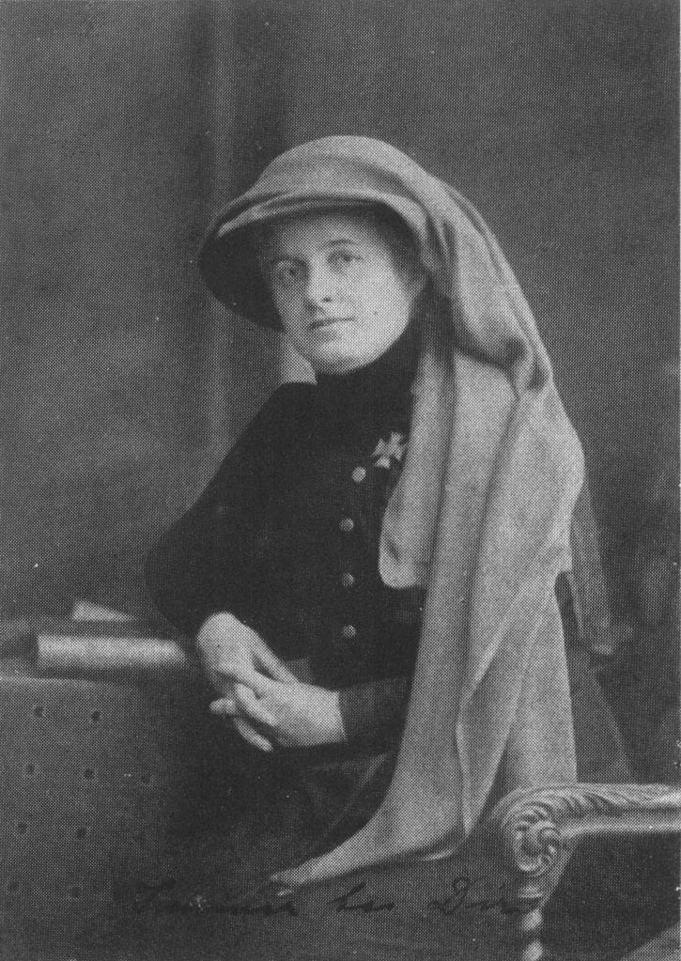

E helyen azokról is meg kell emlékeznünk, akik Farkas Edithet terve megvalósításában támogatták és meghitt munkatársai voltak. Első helyen említjük gróf Pálffy Pálnét, akiről már megemlékeztünk, és aki, mint a magyar női létek egyik legmélyebb ismerője, a legnagyobb örömmel és odaadással támogatta Farkas Edith szociális kezdeményezését. Kánter Károly prelátus, aki akkor a királyi Vár plébánosa volt, és a híres zürichi egyetemi tanár, Foerster, Fr. Vilmos szintén az Alapító Főnöknő mellett állottak, és minden erejükből támogatták. Az előbbi a Társulat lelki életére volt nagy hatással, az utóbbi pedig, mint szociálpedagógus, a társulat munkájára gyakorolt döntő befolyást.
A legtöbbet azonban a halhatatlan emlékű nagy magyar püspök, Prohászka Ottokár tett Farkas Edith alapításáért A nemes főpap akkoriban még mint spirituális működött Esztergomban. A boldogemlékű Püspök az Alapító Főnöknőnek bizalmasa és tanácsadója volt, akit mindenbe beavatott, és akit még a legkisebb részletkérdésekben is megkérdezett. A magyar társadalom e két szociális érzékkel megáldott nagy apostola bensőséges összefogással dolgozott az újonnan alapított Társulat felvirágoztatásán. Az igazság kedvéért azonban le kell szögeznünk, hogy téves felfogás a Missziótársulat alapítását Prohászka Ottokár nevével összefüggésbe hozni. A Szociális Missziótársulatot ugyanis – miként ez a Központi Székház levéltárában található okmányokból is világosan kitűnik – nem Prohászka Ottokár, hanem Farkas Edith alapította: az elgondolás, a kezdeményezés és a keresztülvitel kizárólag az ő műve. Prohászka püspök értékes tanácsokkal támogatta Farkas Edithet és főleg a lelkieket irányította. A Társulat belső ügyeibe, fegyelmi dolgaiba és szociális munkája megszervezésébe nem avatkozott bele. Kivételt csak egyszer tett és akkor is csak azért, mert mint székesfehérvári püspök és Magyarország legnagyobb szónoka, pártfogásába akarta venni a Szociális Missziótársulatot fennállása egyik legkritikusabb pillanatában; atyai jósággal melléje állt és az Alapító Főnöknőnek az akadályok sikeres legyőzésében nagy segítségére volt. Farkas Edith sohasem felejtette el ezt a szeretetteljes szolgálatot. A bensőséges, Szalézi Szent Ferenc és Chantal bárónő levelezésének magas nívójához közeljáró kapcsolatot élete végéig ápolta és örökké hálás volt neki. A Szociális Missziótársulat pedig sohasem felejti el, mily sokat köszön Prohászka Ottokárnak.

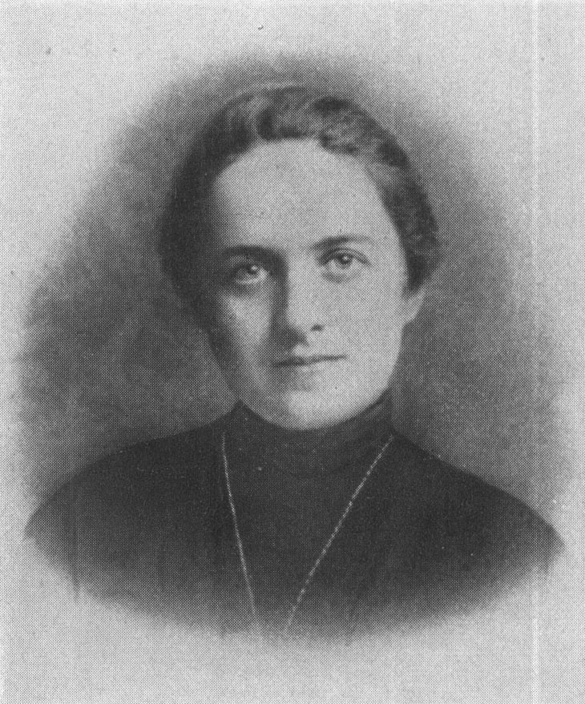

(Kb. 1908-ban készült felvétel)

Még egy nagynevű magyar főpap támogatta Farkas Edith szociális kezdeményezését: Fischer-Colbrie Ágost kassai püspök, aki Szikszón a Hunyady-Balassa alapítványt adta át és elsőnek ismerte el a Szociális Missziótársulatot, mint egyházmegyéjében működő szerzetestestületet. Farkas Edith itt szervezte meg a Társulat első újoncházát A Társulat belső életének ideiglenes megalapozása után eljött az ideje a külső munkának is. Farkas Edith 1910-ben megszervezi a Társulat elnökségét és tisztikarát, melynek célja a szociális munka irányítása.
Farkas Edith most már gyors léptekkel halad előre az Isteni Gondviselés által kijelölt úton. 1911-ben nagy anyagi áldozatok árán s a kormány támogatásával házat vesz a Krisztina körúton – ebből fejlődött ki idővel a Szociális Missziótársulat Központi Székháza – és ugyanakkor megszervezi az első Szociális Iskolát, amely immár harmincegy éven keresztül foglalkozik magyar szociális apostolok kiképzésével. Ugyanakkor megalakítja a kültagok intézményét is. Ebbe azokat vonatkoztatja be, akik teljesen magukévá teszik a Társulat célkitűzéseit, miután azonban családi körülményeik folytán nem szentelhetik egész életüket a szociális missziónak, nem vesznek részt a Társulat közös életében, hanem kint a világban végzik munkájukat, a beltagok, a Szociális Missziótársulat nővérei irányítása mellett. Farkas Edith e gigantikus munka elvégzése után (1912-ben) elindítja a Szociális Missziótársulat hivatalos lapját, az Értesítőt (ebből fejlődött ki az idők folyamán a Keresztény Nő). Ugyanakkor megalakítja a Szociális Missziótársulat Irodalmi Bizottságát, melyet a hazai és külföldi szakmunkák kiadásával és lefordításával bíz meg. Ebből fejlődött ki a Szociális Missziótársulat liturgikus kiadóvállalata, melynek méltó kiegészítése a Krisztina körúti „Liturgia” kegytárgy üzlet, egyháziruha készítő üzem és szövöde.
Farkas Edith már az első világháború előtt teljesen magáévá tette a magyar nőmozgalom célkitűzéseit. Munkatársaival, a kékfátyolos nővérekkel és a Missziótársulat kültagjaival teljes erejével azon volt, hogy a katolikus asszonyokban és leányokban a női hivatástudatot, a közösségi érzést és a belőle fakadó tetterőt felébressze és továbbfejlessze. A nyári vezetőképző tanfolyamok szintén ezt a célt szolgálták.
Farkas Edith tudatában volt a fiatalság szociális jelentőségének, nagy szeretettel foglalkozott az ifjúsággal, és lelkiismeretesen törekedett az új magyar nemzedékben idejében felkelteni mind a szociális kötelességérzetet, mind a szociális elhivatottság tudatát. Arról is gondoskodott, hogy az ifjúsággal való foglalkozás ne csak egyéni, mindenki szabad iniciativájára bízott feladat legyen, és ezért még az első világháború előtt megszervezte a Missziós Leányifjúsági Mozgalmat is.

A világháború alatt
1914-ben kirobbant az első európai tragédia. Farkas Edith rögtön alkalmazkodott a helyzethez, s gyorsan megszervezte a Szociális Missziótársulat háborús munkásságát. Hazafiságára és nemes emberszeretetére vall, hogy a kékfátyolos nővérek öt hadikórházat vezettek, ahol a kültagokkal együtt nemcsak ápolták a betegeket, hanem szociális szempontból is gondozásba vették őket. Az Isteni Gondviselés ezzel új munkaterületet nyitott Farkas Edith alapításának, mert a Társulat háborús tevékenységéből fejlődött ki a nagy sikerrel működő kórházmisszió, amely jelenleg 7 fővárosi és 22 vidéki kórházban működik. Az öt hadikórházzal egy időben keletkeztek a Hadivarrodák, Népkonyhák és Nővédelmi Hivatalok. 1915-ben – alig egy évvel a háború kitörése után – már a Hadiárvák Bizottsága is létrejött, amelyre 1916-ban a vidéki szervezetek segítségével a nagyarányú gyermeknyaraltatási akció következett.
A háború kellős közepén (1917) a Szociális Missziótársulat ismét nagy lépést tett előre. Az erdélyi szervezetek az Alapító Főnöknő elnökletével Gyulafehérvárott tartott ülésükön kimondták az Erdélyi Központ megalakulását. Ugyanekkor Budapesten 46 csoport tömörült az 1912. évi alapszabály szerint Országos Szervezetté, amelynek elnöke természetesen maga az Alapító Főnöknő lett.
1918-ban, boldogemlékű Prohászka Ottokár 60-ik születésnapján megnyílt a csobánkai Ottokár Hadiárvaház. Az anyagi alapot Farkas Edith részben hatósági támogatásból, részben pedig az általa megszervezett bizottság útján országos gyűjtésből teremtette elő.

Az összeomlás után
Az Ottokár Hadiárvaház volt Farkas Edith utolsó, a világháború idejébe eső alapítása. Ezzel megint lezárult a Missziótársulat működésének egy fontos korszaka. A következőnek, amely már a szűk trianoni határok között mozog, a leigázott csonka ország rendkívül sokat köszönhet.
Az összeomlás 1918-ban darabokra szaggatta Szent István birodalmát. Az őszirózsás forradalomra és gróf Károlyi Mihály becstelen árulására következő kommün felbecsülhetetlen károkat okozott az országnak. A tragikus eseményeket befejező román megszállás még azt a keveset is elpusztította, ami megmaradt. 1919 novemberében, mikor a szegedi ellenforradalom hőse, Horthy Miklós a diadalmas magyar hadsereg élén bevonult a fővárosba, a nemzeti érdekek még komoly veszedelemben forogtak. Farkas Edith ismét alkalmazkodott a körülményekhez. Ő, aki soha életében nem politizált, mert a legértékesebb politikai tevékenységnek a lelkiismeretes szociális munkát vallotta, ez egyszer kivételt tett, és tekintettel a rendkívül súlyos helyzetre, megengedte a bel- és kültagoknak a politikai működést. (A köréjük csoportosultak alkották idővel a keresztény női tábort.) A később kiadandó nagy életrajzban majd részletesen vázoljuk, milyen szolgálatot tett Farkas Edith ekkor a magyarságnak, és mennyiben az ő érdeme, hogy a keresztény mivoltának tudatára ébredő Magyarország első országgyűlése valóban keresztény volt. Miután ezt a kötelességét is teljesítette és hozzájárult a keresztény Magyarország feltámadásához, megint visszatért eredeti munkaterére: a hazai és külföldi nyomorenyhítő akciók megszervezéséhez és lebonyolításához. Az általa 1907-ben megkezdett fogházmissziós munka 1922-ben a nővéreknek a Pestvidéki Fogházba való költözésével új fejlődési fokhoz ért. Munkáját 1922-ben a hajléktalanok menhely-missziójának megalapításával fejezte be
A Szociális Missziótársulat eközben létszámban annyira gyarapodott, hogy a magyar vidékre is kiterjeszthette munkásságát. 1923-tól kezdve egymásután nyílnak meg a vidéki missziósházak: Balatonboglár, Dunaföldvár, Nagykanizsa, Komárom, Debrecen, Békéscsaba, Tiszaszalka és Ungvár erre az időszakra esnek. A Szociális Missziótársulat ugyanakkor a budapesti Városmajorban is letelepedett, és ott is nagy hatáskörű missziósházat nyitott.
Farkas Edith a modern technika vívmányait is belekapcsolta missziós munkájába és 1926-tól kezdve a Rádiót is felhasználta a Szociális Missziótársulat szolgálatára. A Budapest II. Rádióállomáson küldte szét az országba missziós rádióüzeneteit, amelyek hazánk legelrejtettebb zugába is eljutottak, és az elszakított területen élő magyar nővilágot is megerősítették hazafias öntudatában és szociális hitvallásában.

A budai Szentlélek-templom
Farkas Edith, aki, mint programjából kitűnik, életét a Szentléleknek szentelte, és szociális munkáját a Szentlélek szolgálatának tekintette, örömmel tapasztalta, hogy a budapesti központi Székház meghitt Szentlélek-kápolnája kicsinek bizonyul, és már nem tudja befogadni a hívők nagy számát. Mint a gyors megoldások embere, idejében munkához látott, szívós akaratával és ügyes szervezőtehetségével megszerezte a szükséges tőkét, és 1933-ban felépítette a budai Szentlélek-templomot. E templom kifinomult liturgikus ízlésének és vallásos kultúrájának kézzelfogható bizonyítéka. Egyszerű és nemes vonalvezetésben épült. Tágas, világos, és ami a legfontosabb, krisztocentrikus, amennyiben a főoltár eredeti elgondolású Szentlélek-képével mindenünnen látható. A Beuronból származó liturgikus felszerelés, valamint Szent Benedek és Szent Skolasztika tökéletes kivitelű szobrai a Társulat szellemének megfelelően bencés lelkiséggel telítik a szent helyet, amely valóban méltó kerete a Szociális Missziótársulat liturgikus életének.
Ugyanekkor a budapesti Székház megnagyobbításához is hozzálátott. A nővérek létszáma annyira megnövekedett, hogy az Alapító Főnöknő már alig tudta őket elhelyezni. Ezenkívül a központi szervezetek irodái is megnagyobbításra szorultak. Farkas Edith az állam és a székesfőváros nagylelkű támogatásával nagyméretű építkezésbe kezdett. Célszerűen kibővíttette a központi Székházat és ezzel nagy hálára kötelezte mind a Szociális Missziótársulatot, mind a vele kapcsolatos szervezeteket.
A kibővítési munkálatokon kívül nagyobb mérvű átalakításokat is végzett. A központi Székház megújulva került ki kezeiből, és azok, akik járatosak benne, tudják, mily célszerűen és mily finom ízléssel rendezte be a magyar szociális munka budapesti otthonát. Itt kell megemlítenünk, hogy Farkas Edith most sem feledkezett meg boldogemlékű Prohászka püspökről. A kis udvari szobát, amelyben a nagy apostol az utolsó években oly sokat dolgozott, összekapcsolta a központi Székház nagy és gazdag könyvtárával. A kettőt sikeresen egyesítette, és Prohászka volt szobájának is meghagyta tipikus jellegét, amennyiben a nagy püspök üveglappal fedett íróasztala helyén maradt. Köréje csoportosította azokat a tárgyakat (miseruhák stb.), amelyeket Prohászka püspök használt, s melyeket a Missziótársulat gyermekded kegyelettel őriz. Egész kis múzeum keletkezett; ennek akart Farkas Edith méltó keretet adni akkor, amikor a Prohászka-szobát a nagy könyvtárral egyesítette. Ezzel egyébként – saját kijelentése szerint – csak dokumentálni kívánta, mennyire hálás Prohászka püspöknek a Szociális Missziótársulat, és mennyire belevonatkoztatja intim, belső életébe. A nagyarányú építkezést 1939-ben fejezte be. Ekkor új emelettel bővítette az Anyaházat, és ezzel tágas, világos és levegős hajlékot nyújtott szeretett kékfátyolos nővéreinek.

A megnagyobbodott országban
Isten megengedte, hogy a magyar lelkű Alapító Főnöknő megérje hazánk megnagyobbodását, és az elszakadt területek egy részének visszacsatolását. Farkas Edith, akinek az örvendetes ország gyarapodás élete utolsó szakába esik, nem lett hűtlen önmagához. Korát megcáfoló elevenséggel alkalmazkodott a helyzethez, és rögtön hozzálátott a visszacsatolt területeken a szociális misszió megszervezéséhez, amelyben a kékfátyolos missziónővérek oly nagy áldozatkészséggel vettek részt. Munkájuk különösen a déli végeken járt nagy sikerrel.
Farkas Edith ezzel, sajnos, túl korán, befejezte szociális küldetését. Megalapozta és kibővítette a Szociális Missziótársulat munkakörét, hatalmas világi szervezetet csoportosított köréje, és mindent megtett, hogy biztosítsa jövőjét.

Kitüntetések
Farkas Edith nem volt az az egyéniség, aki feltűnés nélkül járja végig élete útját, és észrevétlenül marad a tömegekben. Nemcsak a nyilvánosság vette tudomásul és csodálta meg bámulatra méltó munkásságát, az állam, a székesfőváros, a hatóságok, a társadalom is elismeréssel hódoltak felbecsülhetetlen szolgálatainak. E hódolat kézzelfogható bizonyítékait kitüntetéseiben látjuk.
Őfelsége I. Ferenc József 1907-ben az alapítványi hölgy és az ezzel járó méltóságos címet adta neki (Gráci nemes hölgyalapítvány).
Őszentsége X. Pius pápa a Pro Ecclesia et pontifice érdemkeresztjét küldte neki 1911-ben.
IV. Károly királytól a világháború alatt a polgári hadi érdemkeresztet kapta.
Utolsó kitüntetésének ideje 1933. Ekkor tűzte mellére Horthy Miklós kormányzó Őfőméltósága a Magyar érdemrend tiszti keresztjét.
Szép világot vet azonban Farkas Edith szerény és alázatos lelkületére az, amit egykor e sorok írójának mondott: „A kitüntetéseknek mindig örvendtem és azokat mindig becsültem, mert tudtam, hogy az adományozók főleg alapításomat, a Szociális Missziótársulatot akarják kitüntetni. Legszívesebben azonban csak egy keresztet hordottam: a Szociális Missziótársulat kék keresztjét.”

Irodalmi tevékenység
Farkas Edith szorgalmasan forgatta tollát.
Tehetségéhez méltó irodalmi működést fejtett ki. 1911-ben jelentette meg a „Szociális Missziótársulat rövid ismertetése” című könyvét, amelyre 1912-ben a közismert „Hivatalos pártfogó” következett. Az igazságügy minisztérium ezt a munkát a fiatalkorúak pártfogói számára hivatalos tankönyvnek írta elő. Hosszabb szünet után, 1924-ben adta ki a „Missziós Útravalók” című kötetet, utána, 1925-ben, a Szociális Missziótársulat kültagjainak kézikönyve jelent meg, melynek legújabb kiadását is sajtó alá rendezte.
Gyakran fejezte ki sajnálatát afölött, hogy nem foglalkozhatott többet az irodalommal. De belátta, hogy életében a súlypont a szociális munkásságon fekszik, és elvitathatatlan írói talentumát is készségesen feláldozta e nemes eszmének.

Nemzetközi kapcsolatok
Farkas Edith kifejezetten nyelvtehetség volt. Tökéletesen beszélte a világnyelveket, és ezzel is nagy szolgálatot tett alapításának. Sokat érintkezett a külföldi katolicizmus vezető nagyjaival és szociális apostolaival. Mindenkit ismert, mindenkivel levelezésben állott, és amennyire ideje engedte, gondosan ápolta ezen értékes kapcsolatokat. Merészvágású egyéniségét, tökéletes csiszoltságú jellemét és magyarosan kedves modorát mindenki megcsodálta. Ugyanígy elismerték felsőbbrendű tehetségét, szívós, kitartó akaratát és gyermekdeden egyszerű, mélyen átélt vallásosságát. Szívesen állottak rendelkezésére, és még szívesebben fordultak hozzá tanácsért. Tudjuk, hogy a katolicizmus nem egy elismert nagyságának tett felbecsülhetetlen szolgálatot.
Páratlan nyelvtehetsége tanulmányaiban is nagy hasznára volt. Minden szabadidejét továbbképzésének szentelte. Tökéletesen ismerte a bel- és külföldi irodalmat. Szociális téren elismert szaktekintély volt, nagy jártassággal bírt a hittudományokban és rendkívül gonddal tökéletesítette liturgikus tudását.
A szellem nagyjai közé tartozott; azok közé, akik fényes nyomot hagynak a történelemben és maradandót alkotnak az életben.

A kék kereszt
Farkas Edith befejezte földi pályafutását és élete végére ért. Ő, aki oly nemes büszkeséggel viselte alapítása, a Szociális Missziótársulat kék keresztjét: ezt a jelvényt, a magyar szociális munka szimbólumát helyezte a Mindenható Isten trónzsámolyára, midőn megjelent felséges színe előtt, hogy beszámoljon cselekedeteiről.
Több mondanivalója nem volt.
A kék kereszt beszélt helyette.
A kék kereszt kérte az Urat, dicsőítse meg szolgálóját, a magyar szociális munka elindítóját, aki annyit tett a halhatatlan lelkekért, és aki mindig csak egyet keresett: az Úr nagyobb dicsőségét.

A láng utolsót lobban!
Farkas Edithben gyertyát, szövétneket gyújtott az Isteni Kéz. Küldetése volt, hogy égjen, fényeskedjék és világosság legyen ott, ahol az élet már nagyon sötétté vált. És miután a kínosan vergődő magyar élet többször volt sötét, mint világos, a szövétneknek is lángolóbban kellett égnie, hogy a magyarság fénycsóvája legyen a ködös és éjszakás napokban.
Gyertya volt, és a nehéz körülmények szükségessé tették, hogy mindkét végén égjen.
Ne csodálkozzunk, ha idő előtt felemésztette magát.
Mi, akiket a Gondviselés élete utolsó szakában melléje állított, hogy meghitt barátai és hűséges munkatársai legyünk, némán és tehetetlenül szemléltük, miként emészti a kettős láng a pótolhatatlan és drága szövétneket. Mindent megtettünk, ami embertől, jóbaráttól, munkatárstól kitelik. Szeretettel távoltartottunk tőle mindent, ami árthatott volna hanyatló egészségének, őrt állottunk ajtaja előtt, és küzdöttünk érte, hogy meglassítsuk az égési folyamatot, és továbbra is megtartsuk őt a magyar életnek.
A Nagyasszony – tudtán kívül, persze – maga is megkönnyítette feladatunkat. Szívós akaraterővel küzdött az élettani hanyatlás ellen és – mintha semmi sem változott volna – lankadatlanul tovább dolgozott. Mindennap elvégezte a kitűzött feladatát, és annyira erős maradt, hogy részletkérdésekkel is foglalkozott. Nem akart engedni a szervezet gyengeségének, és mi kénytelenek voltunk könnyes szemmel meghajolni akarata előtt.
Az utolsó két esztendőben csak aggódtunk, reméltünk és imádkoztunk. Néha okunk volt elhinni, hogy jóra fordul minden, és sikerül megmenteni a pótolhatatlan életet. Ilyenkor boldogan összenéztünk a kezelőorvosokkal, akik lelkiismeretesen magukévá tették szívügyünket és a Szentlélek-kápolnában mondottunk hálát a jóságos Istennek.
Ezek az egyébként nem gyakori esetek csak fellobbanásai voltak a közelgő halál ellen védekező szervezetnek. Ha külsőleg nem is volt nagyon észrevehető, belsőleg annál gyorsabb ütemben folyt tovább az „elégés”, és mi, az örökké aggódók, sejtettük, – habár még önmagunknak sem vallottuk be, hogy sajnos, már nem tarthat soká.
Azt azonban, hogy ilyen gyorsan következik be a gyászos és lesújtó fordulat, mi, a közvetlen környezet sem hittük volna. Farkas Edith, aki mindig meglepte a világot, utoljára minket is meglepett. Amellett „kiimádkozta” magának a kegyelmet, hogy teljesen egyedül legyen Istenével, amikor a nagy pillanat bekövetkezik. E sorok íróját is nem egyszer kérte, egyesüljön vele ebben az imában, és segítsen neki meghallgattatásra találni. Az imának foganatja volt. A Nagyasszony teljesen felkészülve, de szemtanúk nélkül szendergett át az örökkévalóságba.
Ez úgy történt, hogy 1942. március 24-re hajló éjjel felcsengette a mindig közelben tartózkodó ügyeletest, és egy-két szolgálatot kért tőle. Ez kissé szokatlan volt, és kétséget keltett az illetőben, aki szolgálata befejeztével rögtön felkeltette a Társulat akkori általános helyettesét, és jelentést tett neki. Az általános helyettes, akitől Farkas Edith, mielőtt este lepihent volna, a megszokottnál körülményesebben elbúcsúzott, rosszat sejtett, és rögtön a Főnökasszony szobájába sietett. Hamarosan megnyugodott, mert mély álomban találta.
Kora reggel azonban ismét erőt vett rajta a nyugtalanság. Haladéktalanul lement, s benyitott a Nagyasszony szobájába.
A megszokott látvány fogadta. Farkas Edith összekulcsolt kezében a rózsafüzérrel pihent az ágyon. Körülötte minden a legnagyobb rendben volt, mint azelőtt is mindig. A nővérnek azonban feltűnt az alvó rendkívül nagy sápadtsága. Odament az ágyhoz, s miután megfogta a Nagyasszony kezét, s azt már teljesen kihűltnek találta, rádöbbent a valóságra: Farkas Edith már megtette a döntő lépést, túl volt a mezsgyén, és hazatért Istenéhez.

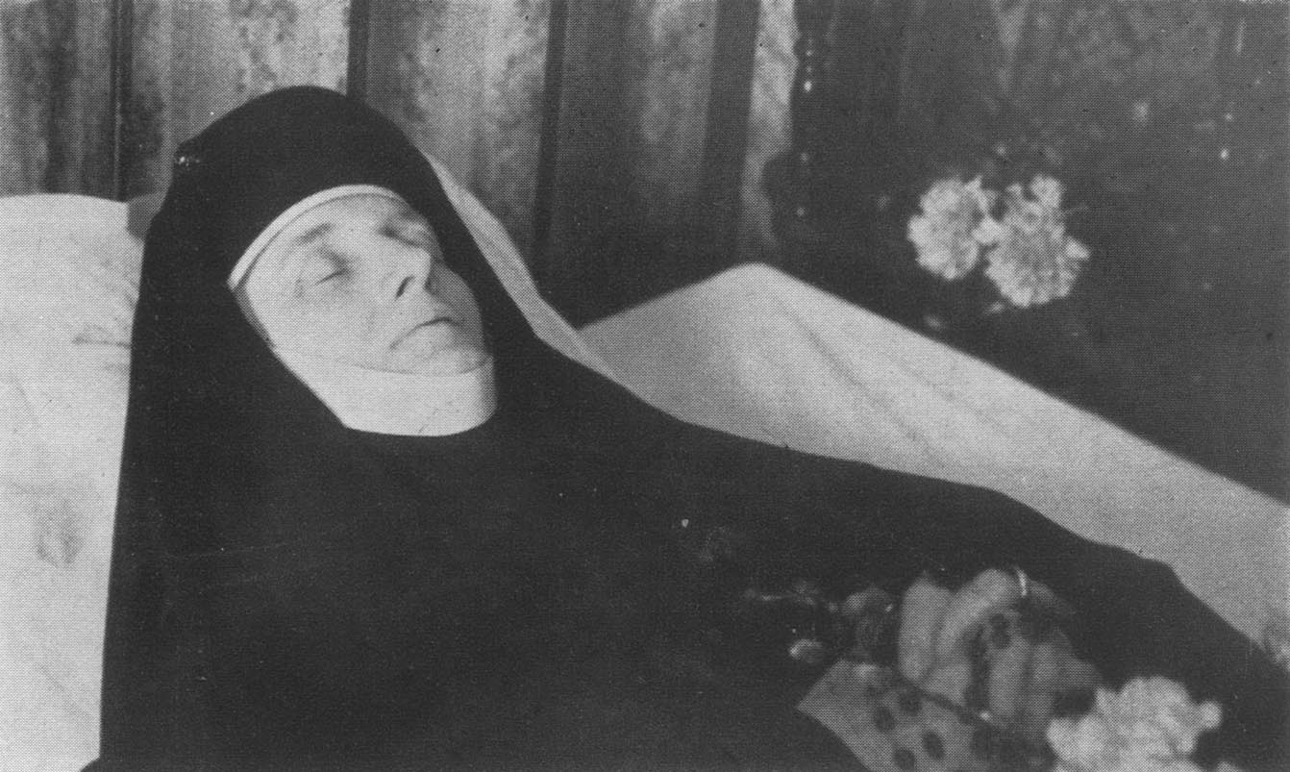

„Elment a mi Anyánk lelke a lelkek Urához, a fáradság színhelyéről a békesség hazájába költözött, a világból a mennyei Atyához ment át…
Világíts előttünk, hogy mi is a fénynél vándoroljunk…” (Szent Bernát)

A szomorú hír hamarosan felverte az egész házat, és elárvult leányai zokogva térdelték körül a halottas ágyat. Egyetlen vigaszuk az volt, hogy a Megboldogult mindennap áldozott és halála napjának reggelén is a szentségekhez járult.
Nemsokára a zajongó főváros, majd az ország is tudomást szerzett róla, hogy Farkas Edith elköltözött az élők sorából. A látogatók, vagyis a búcsúzók már a kora reggeli órákban ellepték a házat. Mindenki: egyházi és világi előkelőségek, a közélet nagyjai, a társadalom vezetői és a kicsinyek, a névtelenek, akik az Elhunytban legjobb édesanyjukat veszítették el, sorra jöttek, hogy búcsút vegyenek tőle, imádkozzanak, és utoljára csókkal illessék az áldott kezet, amely minden javát reájuk pazarolta.

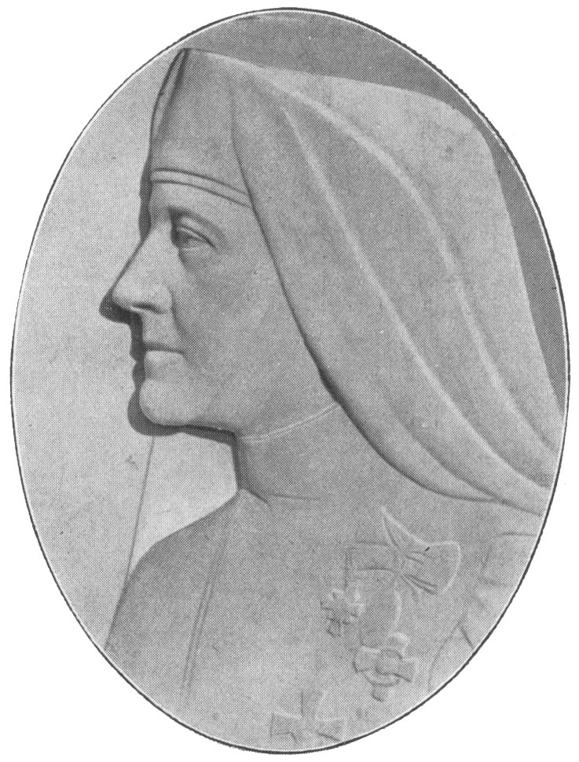

Farkas Edith Alapító Főnöknő szülőházára készült emléktábla

A temetés (1943. március 27.) külsőleg is méltó befejezése volt e gazdag életnek. A magyar élet minden számottevő egyénisége kikísérte a farkasréti temetőbe, ahol a jóságos Glattfelder püspök-érsek temette el feledhetetlen szavak kíséretében.
Igen: a mindkét végén meggyújtott gyertya utolsót lobbant.
Farkas Edith eltávozott, de hazatértében újonnan tüzet gyújtott: lángra lobbantotta a magyar szívekben a szeretettel párosult csodálat pásztortüzét, amely élesen rávilágít az általa végigjárt útra és lelkes követésre késztet.

Farkas Edith: Szociális missziós lelki tükör
A nagy szociális pápa, XIII. Leó írta egy alkalommal, hogy aki katolikus alapon dolgozik, annak olyan kifogástalannak kell lennie, hogy rosszat róla csak hazudni lehessen.
A nagy pápa a kifogástalanság alatt itt nyilvánvalóan nemcsak a privát értelemben való hibátlanságot értette, – bár bizonyos, hogy „social works begins at home” a szociális munkálkodást mindenekelőtt magunknál kell kezdenünk. Azért most mindjárt egy kis lelki tükröt tartok magam elé, és nézem, vajon Isten kegyelméből olyan úton járok-e, hogy rosszat rólam csak hazudni lehessen? és vajon életemet egészen átadtam-e Istennek?
Ha valaki nem egészen mondhatja ezt magáról, az vegye elő egy-egy nyugodt félórájában ezt a lelki tükröt és gondolja meg:
először is: hogy mit tesz az, hogy életünk egészen Istennek van átadva?
Mit kell abból kiküszöbölni, hogyan kell belső, lelki háztartásunkat rendbe tenni, hogy igaz legyen mirólunk, hogy egészen Istennek átadottak vagyunk.
A második kérdés: Vajon állok-e én hivatásom magaslatán?
Ez a fogas kérdés, melyet a tudomány, a technika minden emberének, a társadalom minden tagjának többször kell magához intéznie. Ha egy gyár vagy üzem nincsen hivatása magaslatán, azt gyorsan észreveszik a piacon, és a rendelők más forrás után néznek. Ha egy üzemvezető vagy hivatalnok nem felel meg az igényeknek: nincs maradása; a munkásembernek, tudósnak egyaránt meg kell állnia helyét, s bizony hivatása magaslatán kell állnia, ha boldogulni akar.
Ha ez a közönséges, mindennapi életben is így van, mennyivel inkább érvényesül ez az elv az Isten országában! A Szociális Missziótársulat minden tagjának, elnöknőnek, alelnöknőnek, titkárnőnek, munkatársnak, egyszóval mindenkinek a maga helyén hivatása magaslatán kell állnia.
Senki sem gondolhatja „Van is énrám szükség?! észre sem lehet venni, vagyok-e egyáltalán vagy nem?!”
Ne ijedjünk meg a reánk háruló feladatoktól. Jóllehet biztos, hogy némi teherrel és áldozattal jár, de az is biztos, hogy nagy és édes a jutalma az Úr szőlőjében végzett munkának.
A harmadik kérdés: Vajon, bátorítólag, és nem lehangolólag hatok-e én embertársaimra?
A szociális munkának lényeges pontja ez. A világháborúban törvényből üldözték azt, aki rontotta a közhangulatot, aki rossz híreket terjesztett. Be is csukták az ilyen embert. Azt mondhatja valaki, „de lám, a defetistáknak igazuk volt, hiszen elvesztettük a háborút!” – Nem volt igazuk! Mert a magyar katonák hősiessége és valójában le nem győzött volta az entente előtt is tudva volt: a háborút nem a fronton veszítettük el.
Mindig bátorítólag hassunk mindenkire, nemcsak családtagjainkra, hanem munkatársainkra, és mindazokra, akikkel missziós tevékenységünk összehoz.
Olyan szép e részben a Mózes törvényében álló figyelmeztetés: aki fél és akinek szíve csüggeteg, az maradjon otthon, nehogy társainak szívét is elcsüggessze.
Mi nem azt mondjuk, hogyha valaki természeténél fogva sötéten látó és aggódó szívű, az maradjon otthon, az nem való szociális munkára: hanem azt, hogy előbb rendbe kell magát tennie, ezt a lelkiállapotot le kell győznie, hogy így alkalmassá váljék másokat vezetni és felemelni.
Josefin Buttler-ről, a leánykereskedelem elleni mozgalom megkezdőjéről is olvassuk, hogy bátorítólag hatott mindenkire, akivel csak találkozott. Pedig ugyancsak tőr járta át szívét, mert amikor egyszer hazajött, elébe futó egyetlen ötéves leánykája az első emelet párkányáról oly szerencsétlenül esett le, hogy holtan terült el lábainál.
– Amennyiben eddig bizonyos ártalmas hangulatokat tovább adtunk, vagyis lelki bacilusokat terjesztettünk, –- azt soha többé ne akarjuk tenni.
Manapság napsugárral gyógyítják a bacilusos betegeket. Így minekünk is, a kegyelmi erőkkel megerősített temperamentumunkkal, akaratunkkal, szeretetünkkel kell gyógyítani és fertőtleníteni mindenfelé a lelki bacilusokkal megfertőzött világban.
A negyedik kérdés: Járok-e én olyan értelemben igazán Isten jelenlétében, hogy minden apró munkánál, és főleg olyan munkámnál, melyet senki sem lát, gondolok-e mindig Őreá? Nem nagyolok-e néha valamit csak azért, mert miután munkámat senki sem látja és az emberek nem tudnak róla, – csekélységnek tartom azt?
A lelkiéletnek egyik szabálya, hogy nincsenek apróságok; mindennek van jelentősége és következménye. Ez bizonyos értelemben a szociális munkára is áll.
Nincsen az az aprólékos munka, pl. borítékírás, amelynek rendes vagy rendetlen volta után fogalmat ne alkothatnánk magunknak arról, aki azt megírta. Egy jelentéstétel, vagy bármilyen más apróság mennyire jellemző az illetőre! – Ahogy én azt a szegényt fogadom, ügyét intézem, – az mind nem csekélység.
Gondolok-e tehát eléggé Isten jelenlétére? és minden apróságot abban a tudatban végzek-e, hogy Ő látja? hogy az Ő dicsőségére kell azt végeznem? És gondolok-e eléggé arra, hogy elvégre apróságok nemcsak a lelkiéletben, de a szociális munkában sincsenek?
Nem gondolom-e néha azt, hogy „én nem is számítok? hogy az mindegy, ott vagyok-e vagy sem?” – Olvasták-e azt a részt a Missziós útravalóból, mely szerint: Egy óriási zenekar próbáján a karnagy a zenedarab kellős közepén egyszerre csak lekopogja a zenekart. Mindenki csodálkozva felfigyel, mi lehet ennek az oka?– „Az az oboa ott a hetedik sor végén miért nem szól?” – Az oboista zavarában azt sem tudja, hova legyen. Ő azt képzelte, hogy ennél a nagy szimfóniánál ő sem nem oszt, sem nem szoroz, s most a karnagy őmiatta lekopogja az egész szimfóniát és újra kell kezdeni.
Ugyebár, ha egy földi karnagynak ily finom észrevevő tehetsége, ily érzékeny füle van, milyen lehet akkor az Úr Isten mindentudása? Hiába ülök én, nem a hetedik, de a hétszázadik sorban, hiába játszom én akármilyen pici szerepet, az Úr mindent észrevesz. Az Ő dicsőségére tegyünk tehát minden apróságot.
Az ötödik kérdés: Járok-e én igazán, gyakorlatilag az én nagy Útitársammal, az Úrral?
Dante mondja, hogy az embernek, főleg ha már elérte az ő élete közepét, akkor mindenféle lelki sötét erdőn kell átmennie, hogy mindenkinek megvan a maga keresztje, nehézsége. Ha minekünk ilyen gondokon, az életnek ilyen nehéz fejezetein kell átmennünk, vagyunk-e ilyenkor eléggé tudatában annak, hogy sohasem járunk egyedül, akármennyire magánosoknak is érezzük magunkat, mert a mi drága nagy Útitársunk, az Úr, mindig mellettünk van, Akinek szavát az ö könyvéből, a Szentírásból bármikor meghallgathatjuk, a lelkiélet könyveiben bármikor megtalálhatjuk, Akivel imáinkban mindig érintkezhetünk. És hála Neki: bizony kapjuk is az Ő tanácsait, támogatását és egészen világosan érezzük velünk való járását.
„Az atyának hangja”, ez a címe egy nagyon kedves élménynek. Azt írja egy fiatal mérnök, hogy pályája kezdetén vagy 15 kilométer messzeségben volt a gyár, melyben alkalmazva volt a szülői háztól, úgy hogy csak szombaton este mehetett – amint ő mondta – futhatott haza, mert az út egy sötét erdőn vezetett át, és néha bizony nagyon félt. Egyik szombaton este egészen különösen erőt vett rajta a félelem, és amikor futva az erdő közepéig ért, egyszerre, nagy örömére, édesatyjának bíztató hangját hallotta: „Te vagy az fiam?” – Leírja, hogy milyen kimondhatatlanul jól és bátorítólag hatott reá a sötét erdőben atyja hangja; egyszerre nem félt többé, hanem könnyű szívvel és boldogan folytatta útját.
Mi is, ha akármiféle sötét erdőhöz hasonlítható lelki bajokon kell is átesnünk, gondoljunk mindig Isten jelenlétére, a mi nagy Útitársunk láthatatlan, de biztos mellettünk való járására, és ne féljünk, hanem erős szívvel haladjunk tovább.
Szépen mondja valaki, hogy Istent nem kell, mint valami megközelíthetetlen nagyurat, sokat kérni és hívni: a mi imáinkra annyira akar hozzánk jönni, velünk menni és minket megerősíteni, hogy egy minket nagyon szerető jó emberhez hasonlíthatjuk, aki a küszöbön ül, és nem mer bejönni, mert nem akar minket háborgatni, hanem inkább az ajtót figyeli és várja: „Mikor hívsz engem?”
Ővele járjunk a mi összes életutunkon, és akkor nemcsak Isten országának jó munkásai, hanem egyúttal boldog és erős emberek is leszünk.

(Missziós értekezlet, 1929 októberében.)

Gondolatok és mondások
Farkas Edith irodalmi hagyatékából
Farkas Edith, a megboldogult Alapító-Anya irodalmi hagyatékában zamatos, velős és felettébb hasznos, a lelki életet minden vonatkozásban elősegítő mondásokat találunk.
Mindenki, aki közelebbről ismerte a Nagyasszonyt, tudja, hogy sokat imádkozott és még többet elmélkedett. Kifejezetten imádságos lélek volt, aki a Szentlélek világosságából merítette az életbölcsességet. A szerző, akinek alkalma volt e csodálatos lélek mélységeibe bepillantani, meg van győződve róla, hogy a Szentlélek Farkas Edithet különösen az értelem és a bölcsesség ajándékával tüntette ki. Minden: gondolatvilága, lelki élete, szociális munkája és a Szociális Missziótársulat tőle származó szelleme erre vall.
A mondások, amelyekből helyszűke miatt csak egynéhányat közlünk, ezen Szentlélek-ittas, a kegyelem tüzében megérett lelkiség leszűrődése.
Mi, akik törekszünk Farkas Edithet követve a Szentlélek csapásain járni, e mondásokat vetőmagnak vesszük, és kívánjuk, hogy minél több lélekre hulljanak, termékeny, fogékony talajra találjanak, és Isten dicsőségére és a magyar Haza javára ezerszeresen gyümölcsözzenek.

1. „NEM ÉRÜNK RÁ habozni, nincs időnk hátranézni, ha arról van szó, hogy Krisztus munkásai és munkásnői legyünk.” (Útravaló)

2. „MINDEN LÉLEKMENTÉS és szociális munka otthon és saját környezetünkben kezdődik: rossz szociális munkások volnánk, ha a távolabbi világgal törődnénk, közelállóinkat pedig elhanyagolnék.” (Rádió)

3. „SAJÁT LELKÜNKÖN akkor alakul ki a Krisztus-hasonlóság, ha legfőbb gondunkat a lelkiélet képezi, s ennek az „Egy a szükséges”-nek rendelünk alá minden más feladatot.” (Útravaló)

4. „ENGEDELMESKEDNI annyit tesz, mint így szólni Istenhez: Itt vagyok: a Tied vagyok: hisz Te véreden váltottál meg engem; tulajdonjogod van tehát reám: fogadj hát el, tégy velem, amit akarsz, küldj, helyezz, ahová akarsz, használj elöljáróim által tetszésed szerint.” (Jegyzet)

5. „MINÉL SIRALMASABB A KÖRNYEZET, amelyben élünk, annál több alkalom nyílik természetfölötti tulajdonságainkat mások érdekében kifejteni, annál többet tehetünk példával, önfeláldozással.” (Útravaló)

6. „Az ÉLET MŰVÉSZETÉHEZ az is hozzátartozik, hogy az ember képzelődésével ne előzze meg a máról-holnapra bekövetkezhető eseményeket, és lélekben ne járjon olyan örvények felett, amelyek életében talán sohasem jelentkeznek.” (Útravaló)

7. „TEDD MAGADAT megfelelő eszközzé Isten kezében. Légy Isten közege, telefondrótja, melyen át Ő beszél. Ne te akarj beszélni, csak engedd, hogy Isten beszéljen általad; fenntartás nélkül engedd át magadat neki.” (Rádió)

8. „ISTEN AKARATA, hogy helyzetbeli nehézségeinket legyőzzük, azokba beletörődjünk és a tövisek mellett életkörülményeinkből rózsákat is tudjunk fakasztani. A lelkiélet egyik nagy vigasztaló igazsága, hogy nemcsak minden rózsának van tövise, hanem minden tövisnek lehet rózsája is: Csak kérnünk kell Istent, tanítson meg e rózsafakasztás művészetére.” (Rádió)

9. „IGAZI ÉRTÉKÜNK csak az, amivé a szenvedés által lettünk.” (Útravaló)

10. „A KERESZTET a maga egészében vegyétek vállaitokra; abból a legcsekélyebbet sem szabad elhagyni.” (Útravaló)

11. „A JÓSÁG TITKA: saját énünket elfelejteni egészen a teljes átadásig.” (Útravaló)

12. „ELSŐ missziós feladatunknak mindig saját lelkünk kiépítését tartsuk: azután pedig békénk és boldogságunk közlését, átöntését testvéreink lelkébe.” (Rádió)

13. „A JÁMBOR LÉLEKNEK igazi feladata abban áll, hogy a körülményekhez alkalmazkodjék, azokból mindazt kiemelje, amit Istenért és a saját lelke kialakítására felhasználhat.” (Útravaló)

14. „A RÁNKSZABOTT NEHÉZSÉGEK elől megfutamodni nem lehet, reánktalálnak azok mindenütt, mert Isten minden ember számára úgy rendelkezett, hogy csak a keresztviselés útján boldogulhat.” (Rádió)

15. „BOLDOG már ezen a földön is mindenki lehet, aki Isten akaratának alávetve magát, ki akarja építeni azt a tervet, amelyet a legnagyobb tervező, Isten róla megrajzolt. Tudatos lelkiélettel, meggyőződésének, jellemének tervszerű kinevelésével bárkit békére és örömre lehet vezetni.” (Rádió)

16. „CSAK AZ A LÉLEK lehet szép és hatalmas, amelyet Isten szelleme tölt el.” (Útravaló)

17. „ALÁZATOSAN és szívem mélyéből köszönöm Istenemnek, Aki életemet irányította, hogy az Ő szent vallásában megtalálnom engedte azt a hervadhatatlan reményt és bonthatatlan békét, amely bennefoglaltatik és amely minden útkereszteződésnél biztosan megmutatja, hogy: Ez a te utad és nem más.” (Rádió)
18. „AZ EMBER csak akkor nagy és fenséges, ha az igazság és felebaráti szeretet szolgálatában önmagát elfeledi, és ha magát teljesen átadja a kötelességteljesítésnek. (Útravaló)

19. „KÉT MÓDON kell az Ő arcának isteni vonásait utána képeznünk: először saját lelkünkön, másodszor felebarátainkon.” (Útravaló)

20. „MI AZ, ami a keresztény örömet oly igazán méllyé teszi, s ami a világ örömeitől megkülönbözteti, melyek magukban véve nem mindig rosszak és megvetendők? A különbség: az örökkévalóság bélyege. A szent öröm nem végződik a sírban, nem veszíthető el, mert igazi folytatása és kivirágzása ott túl van.” (Rádió)

21. „HA KRISZTUS KÖVETÉSÉT komolyan akarjuk venni, arra kell törekednünk, hogy még azt is tudjuk szeretni, aki érdekeinkben megkárosít vagy becsületünkbe gázol. Igaz, hogy ez nehéz, de Krisztus így akarja.” (Útravaló)

22. „AZ ÉLETET mélyebb tartalommal telíteni, egészen Isten szolgálatának lefoglalni: ez az, amiért egyedül érdemes élni.” (Rádió)

23. „MEKKORA LELKINYUGALOMRA, békére, sőt boldogságra tesz szert az ember, ha a szent közömbösséget elsajátítja, és nem játéklabdája az eseményeknek és az eshetőségeknek.” (Útravaló)

24. „AKI ISTEN IGAZI BÉKÉJÉT hordja magában, az a leggazdagabb ember, és boldogsága örökké tart: azért iparkodjunk azt magunknak megszerezni.” (Útravaló)

25. „JÁRJ VÍGAN utaidon. Dalolj, ha kék az ég fölötted, ha szürke, ha fekete… Dalolva menni át az életen annyi, mint hívő lélekkel járni az élet utain. Aki derűsen jár-kel, azt bizonyítja, hogy hisz abban, hogy a legsötétebb éjszakán túl is van világosság, örök fény, és hogy még a legsúlyosabb megpróbáltatás mögött is van szeretet, vigasz és jutalom.” (Rádió)

26. „EGY RACIONALISTA, kételkedő lelket hogyan akartok megnyugtatni? Éreztessétek vele, hogy Isten szereti őt. Át kell neki éreznie azt, amit a kegyelem meleg áramának mondhatunk: Krisztus szeretetét, amely öt szent sebéből sugárzik.” (Rádió)

27. „A LÁNC olyan erős, mint amilyen erős a leggyöngébb szeme: erényünk és jellemünk is olyan erős, amilyen erősek vagyunk a leggyöngébbik ponton.” (Útravaló)

28. „TANULJUK MEG keresztünket szeretni és szívesen hordozni, mert aki ellenáll a keresztnek és tusakodik ellene, annak az súlyos teher, míg annak, aki elfogadja és szívesen hordozza, segítője és dicsősége.” (Rádió)

29. „MENNYIRE SZERETI az Alpesek embere zord, kemény hegyeit, a tengerész a tengert, jóllehet az nagy veszedelmet is rejt magában. Így szeressem én is életkörülményeimet, kötelességeimet, mert azokat Isten adta nekem.” (Rádió)

30. „HA AZT AKAROD, hogy Isten eszközül használjon: el kell távolítanod mindent, ami az Úr Istennek akadályul szolgál, akkor is, ha áldozatba kerül.” (Rádió)

31. „TAPASZTALATI TÉNY, hogy aki rendszeres aszketikus életet él, az a legnehezebb pillanatokban sem veszti el lélekjelenlétét, és Istentől oly csodálatos vezetést élvez, hogy a legtöbb esetben tudja, mit kell éppen tennie.” (Útravaló)

32. „AKI EGYSZER FELJUTOTT a hegycsúcsra, és onnan látja az örökkévalóság látkörének gyönyörűségét, annak nincs kedve többé lent a lapályon bandukolni, ott botorkálni és meghalni. (Útravaló)

33. „A MI KÖTELESSÉGÜNK Isten akaratát teljesíteni, és ez a bátor, meggyőzhetetlen szív diadala.” (Útravaló)

34. „NEM EMBERI ERŐ és hatalom, ha nem csak Isten iránti engedelmesség és az előírások pontos betartása segít minket győzelemre.” (Útravaló)

35. „AZ APRÓSÁGOKBAN való folytonos, állandó, lankadatlan elvhűség nagy lelkierőt követel, ezért nevezik a szerzeteséletet lassú vértanúságnak. De a mennyei korona fényessége is hasonló a vértanúkéhoz.” (Útravaló)

36. „EGY ORSZÁG SZÍNTÁJA mindig olyan, amilyen az egyes emberek erkölcsi színtája. A haza sorsára nézve döntő tehát, hogy minden egyes polgára hogyan vezeti saját lelki háztartását. Gondozza-, ápolja-, emeli-e azt a legfontosabb tényezőt, amelynek a neve: lélek.” (Rádió)

37. „MINDEN REGGEL, amint öntudatra ébredek, szinte görcsösen ragadom meg az Úr kezét, és bensőségesen, egyszerűen biztosítom Őt, hogy egész nap, bármi jönne is, Ővele, Őérette akarok dolgozni, s ha kell, tűrni, szenvedni.” (Rádió)

38. „A BIZALOM csodálatos erő. A napi gondokon messze felülemel tiszta, túlvilági légkörbe, melyben azonnal rátalálunk az isteni erő azon titkos forrásaira, amelyek Jézus Szívéből fakadnak.” (Útravaló)

39. „IGAZ KEGYELME Istennek: ha az ember minden hamis útja, amelyre lépni akar, tüskével van sövényezve, vagy ha élete olyan, mint a rózsa, melyet köröskörül tövisek öveznek úgy, hogy csak felfelé, a magasba törhet. Ezek azok a szenvedések, melyekért később a leghálásabbak vagyunk.” (Útravaló)

40. „A SZENVEDÉS nem mindig büntetés, gyakran nevelés végett küldi reánk Isten, mert a szenvedés nevelő hatása alatt megtisztul, keresztényibbé válik jellemünk és egész egyéniségünk.” (Útravaló)

41. „ÚGY DOLGOZUNK JÓL a lelki Krisztus-képen, ha ima és a jószándék felébresztése előzi meg cselekedeteinket: ha imádságos lelkülettel fogunk hozzá, ha belátjuk saját erőnk elégtelenségét és csakis Istenbe vetett bizalommal merünk dolgozni.” (Útravaló)

42. „MIKOR ÉLET NÉLKÜLI és erőtlen törekvéseket látok, újból és újból megerősödik bennem az a meggyőződés, hogy csak azok tudnak igazi eredményt elérni, kiknek cselekedeteiből az örök Isten élete árad ki, mert ennek az elevenítő áramnak senki sem tud ellentállni.” (Rádió)

43. „VAN EGY IMA, amit az Úr Isten minden bizonnyal meghallgat, és ez így szól: „Istenem, add meg nekem hivatásom szeretetét.” Az Úr az Őt kérőknek kenyér helyett nem ad követ.” (Útravaló)

44. „MILY BOLDOGOK, akik átélik egész hitüket. Mily boldogok, akik hitüket nemcsak mint afféle ünneplőruhát öltik fel egyes alkalmakra, hanem akik mindig és mindenütt keresztények templomban, családban, társaságban.” (Rádió)

45. „MINDEN EGYES EMBER a társadalomra vagy jót, vagy rosszat jelenthet a szerint, amint felépítő erőknek oldója, vagy romboló erők terjesztője.” (Útravaló)

46. „GONDJAINKKAL és bánatainkkal szemben ne viseltessünk passzíve, hanem keljünk fel lélekben és menjünk terhünkkel az Úrhoz, tegyük Őnála igazán le azt, ami szívünket nyomja és azután megújultan és megkönnyebbülten járjuk tovább az élet útját.” (Rádió)

47. „A MI VILÁGNÉZETÜNK és elvünk az: hogy az élet oly rövid, hogy nem érdemes másnak, mint a legmagasztosabbnak élni.” (Rádió)

48. „IGAZI SZOCIÁLIS HALADÁS csak ott van, ahol a krisztusi tan a maga mindent összhangba hozó és mindent elrendező erejével a lelkeket egészen áthatja.” (Rádió)

49. „AZÉRT KAPTA A MISSZIÓTÁRSULAT a vaskereszthez annyira hasonló jelvényt, hogy állandóan figyelmeztessen minket arra, hogy hősöknek kell lennünk nekünk is, mindegyikünknek a maga helyén.” (Útravaló)

50. „AZ MELLÉKES, hogy látszólag kis vagy nagy, feltűnő vagy rejtett fényforrások vagyunk-e, lényeges csak az, hogy világítsunk, mert ez a mi feladatunk.” (Útravaló)

Függelék

Mi a Szociális Missziótársulat?
Hivatásos Szociális munkások egyházi és társadalmi szervezete.
a) Egyházi, mert beltagjai, a missziónővérek szerzetesszabályhoz kötött közös életet élnek, örökfogadalommal áldozzák életüket önmegszentelődésüknek és a felebaráti szeretet munkájának.
b) Társadalmi, mert a nővéreken kívül vannak világi tagjai is, kik a nővérek irányítása mellett Budapesten és vidéken a Társulat intézményein kívül végeznek missziós munkát az Országos Szervezetben, mely belügyminiszteri engedély alapján működő világi egyesülés.
Csoportjaink száma ez idő szerint: 530
Országos elnöke a Szociális Missziótársulat mindenkori általános főnöknője.
Az Országos Központ címe: Budapest I., Krisztina-körút 125/129.
Országos nőmozgalmunk alapító Főnökasszonyunk, Farkas Edith szervező útjaival kezdődik (1908).

Mit akar a Szociális Missziótársulat?
Szolgálatára lenni:
a) az Egyháznak a liturgikus apostolkodás és a katolikus nőknek megszervezése, szociális képzése és nőmozgalomba való tömörítése által;
b) a Hazának, mert az egyes társadalmi rétegeket közelebb hozza egymáshoz; a műveltekben a szociális felelősséget vallásos alapon ápolja, és őket önkéntes társadalmi munkára állítja be, a segítségre szorulókat pedig pártfogásába veszi.

Mily eszközökkel akarja célját szolgálni?
1. Tagjainak tervszerű kiképzése és nevelése által: (beltagság, kültagság, országos szervezeti tagság, liturgikus apostolság, lelkigyakorlatok, Szociális Iskola, Szociális Kollégium, szaktanfolyamok, női napok, leánynapok).
2. Intézmények létesítése által (Missziósházak, Settlementek. Árvaházak, Napközi Otthonok, Nővédelmi hivatalok. Gazdasági-Háztartási Nőiskola, Népgondozók, Szeretetházak, Népkonyhák, Foglalkoztatók stb.).
3. Szervező munkával (kerületi és helyi szervezetek, asszonyszövetségek, ifjúsági csoportok, kistestvérmozgalom, kórház-, fogház-, menhely-missziók, és gyármissziók).
4. Irodalmi munkássággal a liturgia és a szociális missziósmunka körébe eső eredeti és fordított művek terjesztése, hivatalos lapja: „Keresztény Nő” nőmozgalmi lap kiadása, Ifjúsági lapok, központi kiadványok, elnöki és asszonyszövetségi útmutatók, munkatervek.
5. Időszerű feladatok megoldására időszerű intézmények létesítése; hadba vonultak családgondozása, bajtársi szolgálat, hadivarroda stb.

Beltagság
Missziónővér olyan katolikus nő lehet, kinek szerzetesi életre hivatása és rátermettsége van: aki megfelelő képzettséggel bír, és különös hivatást érez arra, hogy Isten országát a Szociális Missziótársulatban szolgálja.
A Társulat egyházilag jóváhagyott „Congregatio Religiosa”, melynek célja a lelkek szolgálata liturgikus és szociális apostolság útján.
Ennek a célnak elérésére sajátos szervezete van, tagjai egy évi jelöltség, kétéves noviciátus és a Szociális Iskola elvégzése után egyszerű, majd örök fogadalommal kötelezik magukat arra, hogy a Társulat célkitűzésével dolgoznak az Úr szőlőjében.

Kültagság
A kültagok a világban élő oly nők, kik hivatásbeli kötelességeik mellett – a harmadrendek mintájára – a Missziótársulat szellemében élnek, azt támogatják és munkájában részt vesznek.
A kültagoknak külön szabályuk, előírásaik, összejöveteleik és jelvényük van.

Szervezeti tagság
Rendes tag lehet minden katolikus magyar nő, aki az évi tagsági díjat megfizeti, és a missziós munkában részt vesz.
Pártoló tag lehet az a keresztény nő vagy férfi, aki legalább a rendes tagsági díjat megfizeti, azonban a közös munkában nem vehet részt.

Intézményeink
Központi székház (Budapest, I., Krisztina körút 125–129. Telefon: 353–111).
A Szociális Missziótársulat Anyaháza és noviciátusa, a kültagintézmény központja, az Országos Szervezet, az Országos Missziós Ifjúság, a Budapesti Szervezet központja, a Keresztény Nő, az Élet és Öröm, Búzavirágok szerkesztősége és kiadóhivatal, Szociális képzés (Szociális iskola és tanfolyamok). „Liturgia” kegytárgy és könyvkiadó. Miseruhaüzem. „Nagyasszony” kötő- és varróüzem.
a) Fogházmissziós nővéreink a Pestvidéki fogházban laknak, Budapest. II., Gyorskocsi u. 25. A letartóztatottak családi ügyeit intézik, vasárnaponként szentmisét, húsvét előtt lelkigyakorlatot, hetenként ismeretterjesztő és népművelő előadásokat rendeznek stb.
b) A Kórházmisszió 6 székesfővárosi, 2 hadikórházban és 22 vidéki kórházban végez lelki és szociális gondozómunkát.
c) Menhelymissziója Budapest, X., Kerepesi út 29/b alatti Székesfővárosi Hajléktalanok 2 otthonának 1200 gondozottját részesíti lelki-, szellemi- és szociális gondozásban.
Ottokár Hadiárvaház, Pomáz, Pestm., leánygyermekek nevelésével, elemi, háztartási és polgári iskolai kiképzéssel foglalkoznak. Úrinőknek, ifjúságnak, gyermekeknek nyári üdülőhely.
Bethánia Otthon, Szikszón, a missziónővérek falusi leányok háztartási és gazdasági képzésével (10 hónapos Háziasszonyképző Iskola), leányneveléssel, menhelyi telepfelügyeléssel foglalkoznak. Vidéki szervező gócpont; elemi leányiskolát tart fenn.
Missziósházak; Budapest Városmajor, Balatonboglár, Dunaföldvár, Nagykanizsa, Tiszaszalka.
Missziós állomások: Békéscsaba, Debrecen, Győr, Komárom, Pécs, Szabadka, Ungvár.

